( 3 а сыйныфында 8 Мартка багышланган бәйрәм кичәсе)

Зур Сәрдек гимназиясе МББУ
башлангыч сыйныфлар укытучысы
Сафиуллина Фирзәлия Хәлил кызы

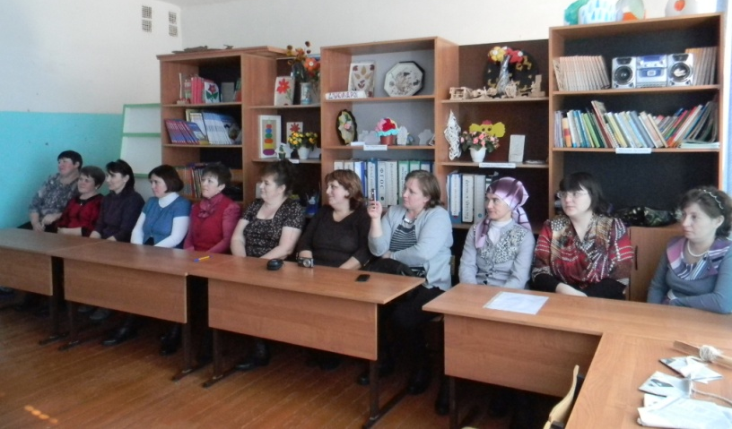

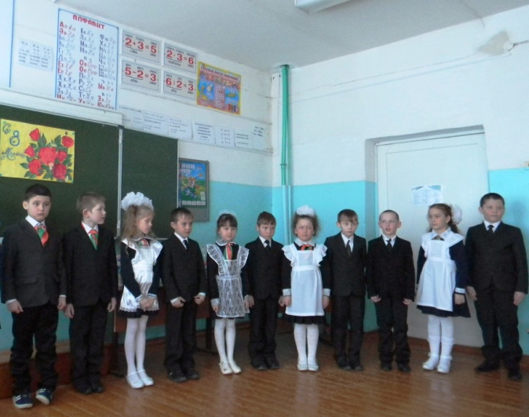

– 2014 –

Максат: Сәнгатьле уку күнекмәләрен үстерү; укучыларның сәләтен ачу, үстерү; әниләрне ихтирам итү, сөю сыйфатларын тәрбияләү өчен шартлар тудыру; әниләрне мәктәпкә җәлеп итү, балаларны ата – аналар белән берлектә тәрбияләү бәйләнешен ныгыту.
Җиһазлар: мультимедиа, проектор, бәйрәмгә багышланган рәсем-плакатлар, 4 курчак, 4 пелёнка, 5 төймә, җеп, инә, кайчы, материал, аш “пешерү” өчен кирәк-яраклар язылган карточкалар
Алып баручы. Хәерле көн, кадерле әниләр, әбиләр! Хәерле көн, хөрмәтле кунаклар! Сезнең барыгызны да язның беренче бәйрәме- 8 март белән тәбрик итәбез. Бу иң гүзәл бәйрәм. Шуңа күрә дә ул язның беренче бәйрәме - март башында үткәрелә. Яз көне хатын-кызларның- җир йөзендәге иң гүзәл, иң күркәм, иң сөекле җан ияләренең күңелләре иң якты өметләр белән тула. Аларның матурлыгы март кояшы булып балкый.
Хатын-кызның бөеклеге, аның гүзәл эшләре, нәфислеге турында шагыйрьләребез бик күп шигырьләр иҗат иткән.
Залда утыручы һәрбер әни булган хатын-кызга да балалары белән горурланып һәм аларның кадер - хөрмәтен тоеп кына яшәргә язсын.
Сезгә бәхет, тынычлык, сәламәтлек һәм гаилә иминлеге телибез.
Һәрвакыт көләч йөзле, сау-сәламәт, бәхетле булыгыз! Балаларыгызның чыгышы сезгә бәйрәм бүләге булсын!
1 укучы: Мәктәп бүген гөрләп тора,
Шаулап тора күрегез.
Без бит бәйрәмгә җыелдык,
Әллә шуны белмисез?

2 укучы: Бүген әниләр бәйрәме! Тик бүген әниләр генә бәйрәме түгел – бүген әбиләр, апалар һәм сеңелләр бәйрәме дә.

3 укучы: Кадерле әниләребез,
Чал чәчле әбиләребез,
Бәйрәм белән котлый бүген
Сезне ул һәм кызларыгыз.

4 укучы: Күмәкләшеп без дә, дуслар,
Җырлап алыйк, әйдәле.
Котлы булсын, гөрләп торсын
Әниләрнең бәйрәме.

Җыр « Әниләр бәйрәме » (Саҗидә Бикчәнтәева сүзләре) - (13) 56

- Кояш көлә, мин елмаям,  8 нче Март бүген.  Бүген Әниләр бәйрәме,  Шуңа күңелем шат минем.  Куш.  Бәйрәм бүген, бәйрәм, диеп,  Бар дөнья көлеп торсын.  Әни бәйрәме икәнен 2  Әти дә белеп торсын,  Әти дә көлеп торсын. | - Кайсын юам, кайсын җыям,  Чиста булсын, пакь булсын.  Әниләрнең күңеледәй  Бөтен нәрсә пакь булсын.  Куш.  Бәйрәм бүген, бәйрәм, диеп,  Бар дөнья көлеп торсын.  Әни бәйрәме икәнен 2  Әти дә белеп торсын,  Әти дә көлеп торсын.  Проигрыш  Куш. кабатлана 2 кат.
5 укучы: Туган ил, Ана, Икмәк –
Бөекләрнең, бөеге.
Әнә шуларга сыенып,
Без яшибез сөенеп.

6 укучы: Әни безне тудырган,
Әни безне үстергән.
Ана сөте гомерлеккә
Җитә торган көч биргән.

7 укучы: Авырсаң, янда тора ул
Төн буе керфек какмый.
Үз саулыгын да кызганмый
Ул безне саклый, саклый.

8 укучы: Җиңеләйткән кебек әнкәй
Безнең һәр бер сулышны,
Өлкән яшькә җиткәндә дә,
Без әнигә бурычлы.

Җыр: «Иң матур җыр » (Җ.Тәрҗеманов сүзләре, Г.Гәрәева көе) (12) - 55
1.Күгәрченнәр гөрләшәләр  Язгы кояш нурында.  Алар җырлый иң матур җыр Минем әни турында  Минем әни турында:  Нинди булган, нинди уңган-  Ул һәр эштә, һәркайда.  Йомшак сүзе, күркәм үзе,  Нурлы йөзе елмая.  2.Йөрәгемнең иң түрендә  Иң кадерлем- әнием.  Яхшылыкта, матурлыкта  Үрнәк миңа әнием. | 3. Күрәсезме, чәчәк кебек,  Алсу нурлар бәйләмен.  Кояш котлый март аенда  Минем әни бәйрәмен.  Куш.2кат  Йөрәгемнең иң түрендә  Иң кадерлем- әнием.  Яхшылыкта, матурлыкта  Үрнәк миңа әнием.  Үрнәк миңа әнием.
1 укучы: Йөзең синең һәр вакытта
Балкып тора, әнием.
Аш – суыңнан тәмле исләр
Аңкып тора әнием.

2 укучы: Нинди назлы, нинди эшчән
Синең куллар әнием!
Бөтен дөнья бәйрәм итә
Сине зурлап, әнием!

3 укучы: Йөрәгемнең иң түрендә
Иң кадерле әнием!
Яхшылыкта, яманлыкта
Әниемә тиң – илем!

Җыр: « Ямьле язлар җиткәч » (07) - 50

- Ямьле язлар җиткәч,  Табигать уянып киткәч,  Дөнья бәйрәмгә күмелә  Тылсымлы җырлар б\н.  Куш. Әнкәем, кадерлем,  Минем бердәнберем.  Сиңа гына багышлап  Дуслар б\н алыйк җырлап. | - Гөрләвекләр узыша,  Кошлар да бит сайраша.  Күктә кояш елмаеп  Җылы нурлар сибеп тора.  Куш. 1 кат  3. Әнкәем, кояш нурым,  Тормышта якты юлым.  Синсез дөнья салкыная,  Мәңге яшә, картайма.  Куш. 2 кат

4 укучы: Өйгә кайтсам, өй балкыган,
Өйгә нур иңгән!
Ерак җирне якын итеп
Дәү әнием килгән!

5 укучы: Үзен ничек сагынганны
Белгән ул, белгән!
«Күрим әле улымны!» - дип
Әбием килгән.

6 укучы: Җылы оек, бияләй
Бәйли безгә, көз җиткәч.
Мин дә аңа бүләкләр
Алырмын үсеп җиткәч.

7 укучы: Гөлләр дә елмаеп баш ия;
Яшәгез, кадерле әниләр, әбиләр!
Сез булган урында, сез булган урында,
Мәңгелек язларның яме бар.

Ишек шакыйлар.
8 укучы: Ишек ачык, керегез!

Кулына чәчәкләр салынган кәрзин тотып, башына такыя кигән Яз кызы керә.

Яз кызы: Мин ерактан килдем сезгә,
Язлар иленнән,
Урман аланының ал чәчәкләр
Үскән җиреннән.
Чәчәкләрне җыеп алып
Тездем күлмәккә.
Иң – иң матурларын алдым
Сезгә бүләккә!
Исәнмесез балалар! Исәнмесез кунаклар!

Хор: Исәнме, Яз кызы! Без сине бик көттек.

Яз кызы: Беләм, беләм, сез мине бик яратасыз. Чөнки мин җылы көннәр, йөгерек сулар, шау чәчәкләр алып киләм. Бүген исә мин сезгә умырзаялар бүләк итәм.

Балаларга чәчәкләр өләшә.

1 укучы: Рәхмәт сиңа, Яз кызы! Әйдә, рәхим ит, бездә кал, бергә - бергә тагын да күңеллерәк булыр.

Яз кызы җырлый.

Җыр: «Яз җыры»
Карлар эри су ага,
Таллар бөресен яра.
Эх, күңелле яз килә,
Кояш нурларын сибә.
Шау-шу, шатлык һәр җирдә
Яз көннәрендә бездә.
Эх, күңелле яз килә,
Кояш нурларын сибә.

Яз кызы: Ә хәзер мин сезнең җитезлегегезне сынап карыйм. Моның өчен «Кем күбрәк чәчәк җыя?» дигән уен уйныйбыз.

Чәчәкләр сибелеп идәндә яталар. 2 бала, музыка уйный башлагач, чәчәкләрне җыялар. Кемнеке күбрәк, шул җиңүче.

2 укучы: Көнгә ничә тапкыр «әнкәй» дибез,
Рәхәт тә соң «әнкәй» диюләр.
Шигырьләр һәм җырлар бүләк итик,
Бүләк итик матур биюләр!

Бию: «».

3 укучы: Яңгырасын көйләр, шат көлүләр,
Тирә - юньгә бүген таралсын,
Кемнәр болар бәхетлеләр диеп,
Бөтен кеше безгә карасын.

Җыр: «Әнием, әнекәем...»

1. Балам!- дия-дия безне  Кадерләп үстерәсең.  Әй, батыр син, әнекәем  Күзләр тия күрмәсен.  Куш.  Әй, әнием, әнекәем,  Кояш кебек күңелең.  Сәламәтлек бирсен Ходай,  Озын булсын гомерең. | 2. Өебезнең нуры бит син,  Рәхмәт яусын үзеңә.  Бәхетле без, әнекәем,  Син булган өчен генә.  Куш.

4 укучы: Бәйрәмне дәвам итәбез,
Көч сынашабыз.
Уңганнарны, булганнарны,
Зирәкләрне, тапкырларны
Каршы алабыз.

УЕННАР.
Әниләр курчакны бәби төргән кебек төрә.
Кыз балалар курчакларны җырлап, көйләп йоклаталар.
«Үз балаңны тап». Әниләр күзләрен бәйләп үзенең кызын яки улын таба.
Әниләр күзләрен бәйләп 8 Март бәйрәменә карата рәсем төшерәләр.
Укучылар әниләренә 8 Март бәйрәмен котлап котлау сүзләре яза.
«Кем уңган, җитез?». Дөрес һәм тиз генә төймә тагу (малайлар).
«Кем җитезрәк?». Озын җепкә тигез итеп ручка бәйләнгән. Җепнең ике башыннан ручкаларга җепләрне урыйбыз. Кем беренче уртага килеп җитә, шул җиңүче.
Малайлар өчен уен. “Кем тизрәк кызлар булып киенә?”
Ике группа булып аш “пешерү” –УКУЧЫЛАР.
Татар халык иҗатында кешедәге әхлак сыйфатлары хакында фикерләр, киңәшләр, үгет – нәсихәтләр бар. Безнең икенче биремебез менә шушы темага турыдан – туры кагыла. Хәзер мин командаларга чиратлап мәкальләр әйтәм, ләкин беренче кисәген генә. Икенчесен исә, сез дөрес итеп тәмамларга тиешсез.
Алтмышка җитсен бала.
Ана өчен ... ( һаман бала)

Ана күңеле далада ... ( бала күңеле далада)

Ачтан үлсәң дә,
Ата – анаңны ... ( ташлама)

Күрше хакы ... (тәңре хакы)

Ата – анасын хурлаган
Үзен ... (хурлаган булыр)

Ана балага авызыннан ... ( өзеп каптыра)

Сабыр иткән ... (морадына ирешкән)

Аю да баласын аппагым ди,
Керпе дә баласын ... ( йомшагым ди)

Ә хәзер яңа бәйге. Мин хәзер һәр командага төрле әкиятләрдән өзекләр укыйм. Сез исә, шул әкиятләрнең исемен дөрес итеп әйтергә тиешсез.
“ ...Кызлар буйга да җиткәннәр. Алар берсеннән – берсе матур, ди, бер битләре ай, бер битләре кояш ди, буй сыннары да карлыгачтай сылу ди. Алар бер – бер артлы кияүгә чыгып, берсе артыннан берсе китеп тә барганнар...” ( “Өч кыз туган”)

“ ... Өенә кайтып җиткәч сандыкны ачып карый. Ни күзе белән күрсен, сандык эче тулы алтын – көмеш, энҗе – мәрҗән, кыйммәтле ташлар. Кыз шуннан баеп китә...” (“Үги кыз”).

Ә хәзер татар халкының милли ашлары буенча ярыш оештырып алыйк әле.
Телдән “Могҗизалар кыры” уены кебек.
- Эченә бәрәңге салып пешерелгән ризык. 8 хәрефтән. (Кыстыбый)
- Милли татар ризыгы. 8 хәреф (Өчпочмак)
- Бик үзенчәлекле ашамлык. Эчлеге кат – кат өелә. 7 хәреф (Гөбәдия)

4. Күркәм ризык, туй мәҗлесе бизәге. 6 хәреф (Чәк – чәк)
- Иң борынгылардан саналган эчемлек. 5 хәреф (Әйрән)
- Җиләк – җимешне кайнатып, сөзеп ясала торган ризык. 3 хәреф (Как)

Йомгаклау.

5 укучы: Бәйрәм бүләксез булмый ул,
Барыгыз да беләсез.
Безнең ничек тырышканны
Хәзер менә күрерсез.

6 укучы: Нәни кулларым белән мин
Тик сиңа, диеп кенә
Әзерләдем бүләгемне
Бик зур көч куеп кына.

Балалар әниләренә әзерләгән бүләкләрен тапшыралар.

7 укучы: Биедек тә, җырладык та,
Шигырьләр дә сөйләдек.
Бәйрәм итеп уйнап алдык,
Матур көйләр көйләдек.

8 укучы: Бәйрәм киче бетеп килә,
Әниләргә әйтик шуны:
Сәламәтлек, бәхет телик,
Һич белмәсеннәр борчылуларны.
Әниләрнең һәрбер көне
Бәхет, шатлык белән узсын.

Җыр: «Кояш гомере»

Слова Габдулла Рахимкулов – Җырлыйм әнием турында
Бер кыз бала җыр чыгарган,
Багышлап әнисенә.
Әйдә икәү җырлыйк, диеп,
Өйрәткән энесенә:
"Кояш, кояш мәңге балкый,
Мәңге нур сибә;
Кояш гомере телим мин,
Әнием, сиңа!"
Җырны чишмәләр ишеткән,
Кошлар отып алганнар.
Сандугачлар һәм тургайлар
Матур көйгә салганнар:
"Кояш, кояш мәңге балкый,
Мәңге нур сибә;
Кояш гомере телим мин,
Әнием, сиңа!"
Кушыл син дә, җырлыйк бергә,
Яңа матур җыр тусын.
Җирдә әниләр, кояштай,
Озын гомерле булсын:
"Кояш, кояш мәңге балкый,
Мәңге нур сибә;
Кояш гомере телим мин.
Әнием, сиңа!"

Яз кызы Бәйрәмегез котлы булсын,
Языгыз шаулы булсын,
Йөзләрегез нурга тулсын,
Кояштай балкып торсын.

1 укучы: Тагы гүзәлрәк таңнар
Уянсын туган җиргә.
Әниләр! Кояш Гомере
Телибез бүген сезгә!

Җыр: «Һәрвакыт булсын кояш».

Чәй табыны.

А. б. Безнең әниләр – балаларын иң әйбәт белүчеләр. Ә балалар - әниләрен. Шуңа күрә без хәзер “Бер – беребезне беләбезме?” дигән бәйге үткәрәбез.(Әниләргә алдан әзерләнгән сораулар бирелә. Шул ук сораулар балаларга да бирелә.) Әнинең һәм баланың җаваплары туры килә микән?
Сораулар:
(Әниләр турында)
1. Кыз фамилиягез ничек?
2. Ничәнче үлчәм аяк киеме киясез?
3. Яраткан җырчыгыз кем?
4. Ирегез белән кайда таныштыгыз?
5. Туган авылыңның исеме.
(Балалар турында)
1. Балагыз ничә төрле фән укый, исемнәрен языгыз.
2. Чәршәмбе көнне расписание буенча нинди дәресләр керә?
3. Балагызның яраткан фәне.
4. Балагыз татар теленнән нинди тема өйрәнә?
5. Балагыз атнага ничә дәрес укый?
-Әниемнең киемнәрен
Бер киям дә бер салам.
Көзге каршысына басып
Үз-үземә сокланам.
Менә монысын яшь вакытта
Әни кигән бәйрәмдә.
Ә монысын хәзер кия
Концертларга йөргәндә.

Туфлиләрнең ниндие юк,
Үкчәлесе, очлысы...
Берсен менә кигән идем
Ничек кенә атлыйсы...
Эшләпәнең көзге, кышкы,
Җәйгесе дә бик кирәк.
Миңа калыр барысы да
Үсим генә әзерәк.
Кершән – мершән ягынырга
Син бик бәләкәй, диләр.
Кесәмдә иннек йөртәмен
Берсе дә күрмиләр,
Мондый кыз дип белмиләр.

